REQUERIMENTO nº 1280/2019

SÚMULA: Solicita informações da Secretaria de Governo, juntamente com o DER (Departamento de Estradas de Rodagem) do Estado de São Paulo, no sentido de informar se existe um cronograma para instalação de Guard-Rail, na extensão da escola de tempo integral, situada na Rod. Eng. Renê Benedito da Silva, no bairro Santa Rita, neste Município.

REQUEIRO à Mesa, após ouvido o Douto Plenário, na forma regimental vigente, seja oficiado ao Excelentíssimo Senhor Igor Soares Ebert, Prefeito Municipal, juntamente com o DER (Departamento de Estradas de Rodagem) do Estado de São Paulo, no sentido de informar se existe um cronograma para instalação de Guard-Rail, na extensão da escola de tempo integral, situada na Rod. Eng. Renê Benedito da Silva, no bairro Santa Rita, neste Município.

Justificativa

Senhor Presidente,
Senhores Vereadores,
Senhoras Vereadoras.

Refere-se sobre informação do Departamento de Estradas de Rodagem (DER) do Estado de São Paulo, no sentido de instalação de Guard-Rail em toda a extensão da escola de tempo integral, situada no Jardim Santa Rita, neste Município.
Ressalta-se que escola situa-se as margens da Rod. Engenheiro Renê Benedito da Silva, conforme foto anexo. Contudo, necessita de proteção, pois haverá grande fluxo de crianças, como também, transeuntes que trafegam por ali e por ser as margens da Rodovia torna-se perigoso para os pedestres.
Ademais, sabemos que o Estatuto da Criança e do Adolescente prevê em seus artigos o dever do poder público garantir conforto, segurança, qualidade e dignidade à educação de todas as crianças e adolescentes.
Desta forma, solicitamos o deferimento desse requerimento para melhoria na qualidade de vida dos munícipes.

Desde já agradeço a compreensão de Vossa Senhoria.

Sala das Sessões Bemvindo Moreira Nery, 31 de outubro de 2019.

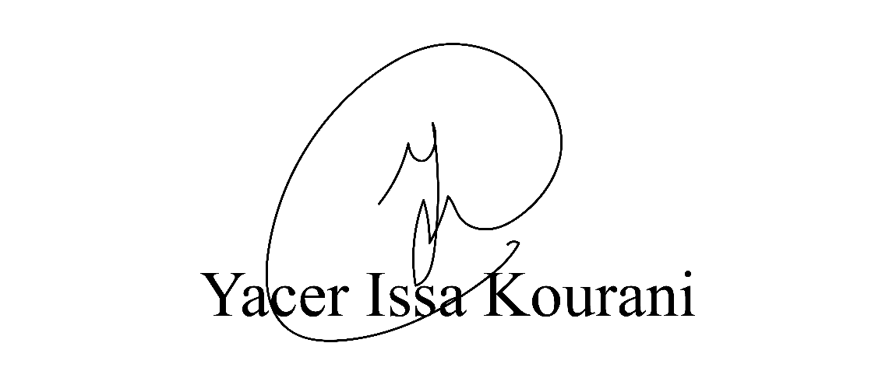
VEREADOR - PSB

